- Abre la base de datos Alimentaria, y la tabla clientes.
- Ordena los registros por orden alfabético del Nombre de Contacto, para ello haz clic sobre el campo Nombre de Contacto y ordena:
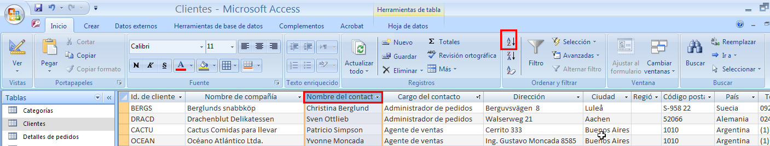
- Quita el orden anterior:
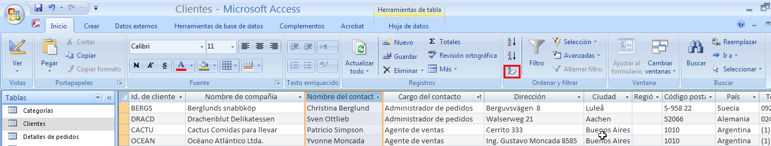
- Si queremos una lista de los clientes una lista de los clientes de España y Portugal, elegimos:
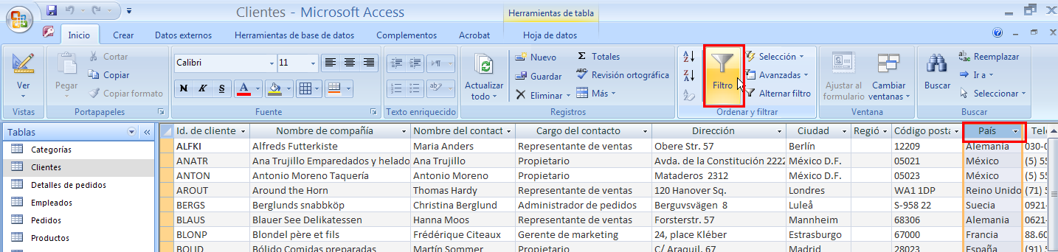
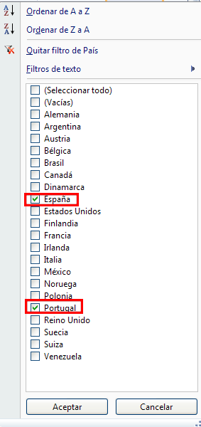
- Abre la tabla de Pedidos. Vamos a mostrar los Pedidos cuyo nombre de destinatario es Toms Spezialitäten, para ello haz clic en:
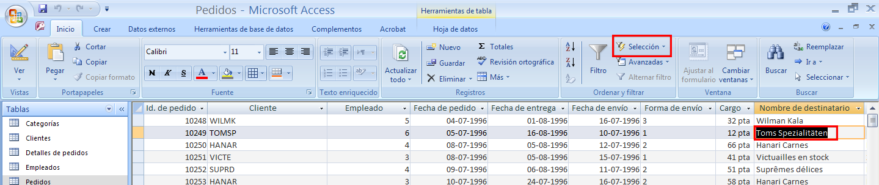
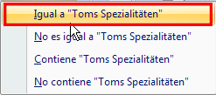

- Abre la tabla de Productos, queremos mostrar todos los productos que en el nombre lleven la palabra Queso, para ello ordena por orden alfabético de Nombre de producto, selecciona una palabra queso y haz clic en:
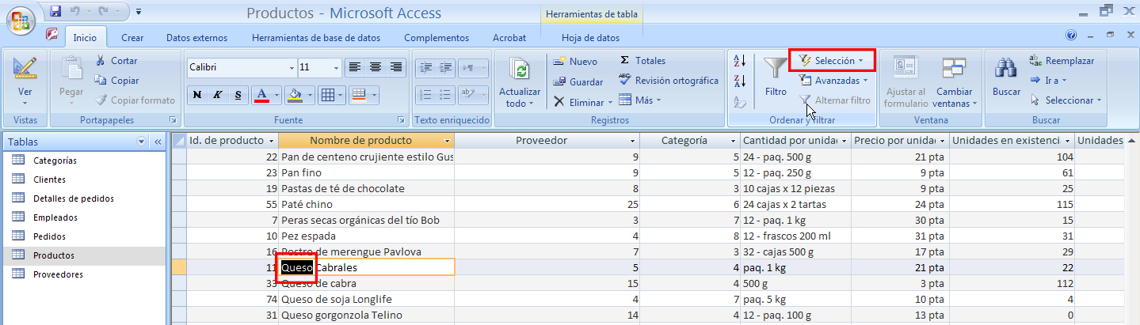
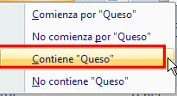

Fíjate que incluye en la selección los que la contienen sin tener en cuenta las mayúsculas.

- Abre la tabla de Empleados, queremos una lista de los Representantes de Ventas de Reino Unido, para ello haz clic en:
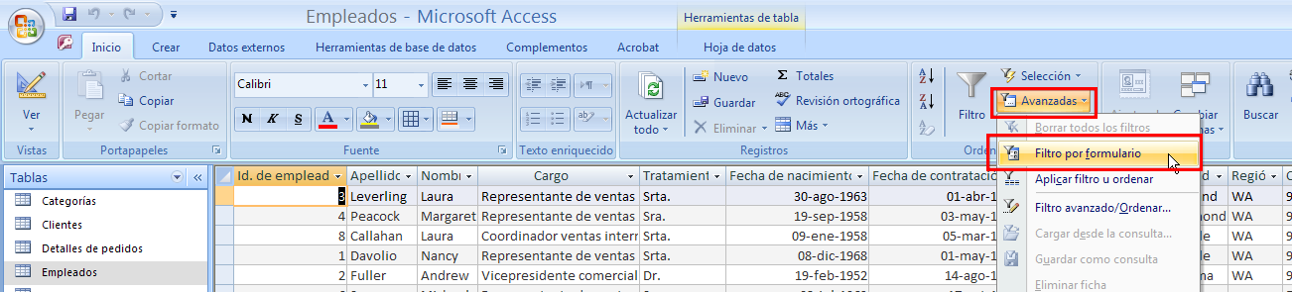
Elige:
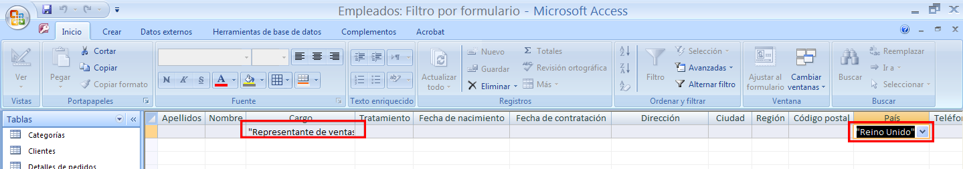
Y haz clic en:
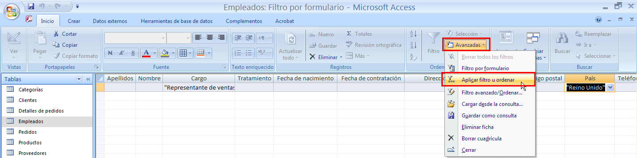
Borra el filtro:
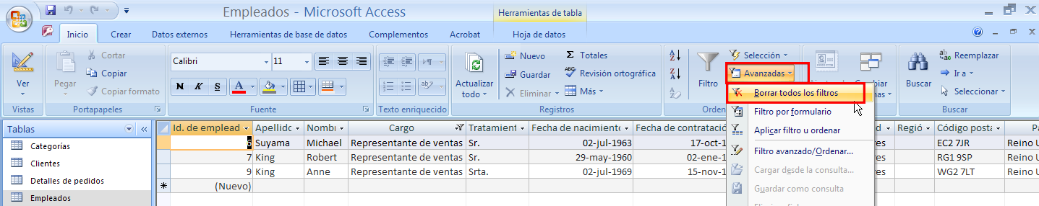
- Abre la tabla de Pedidos, queremos una lista de los Pedidos cuya Fecha de Pedido o Fecha de Entrega o Fecha de Envío es el 12-08-1996, para ello haz clic en:
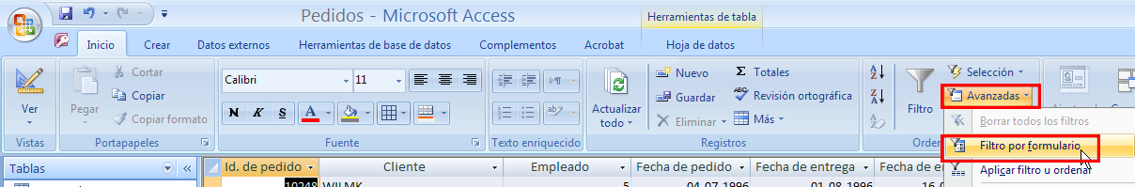
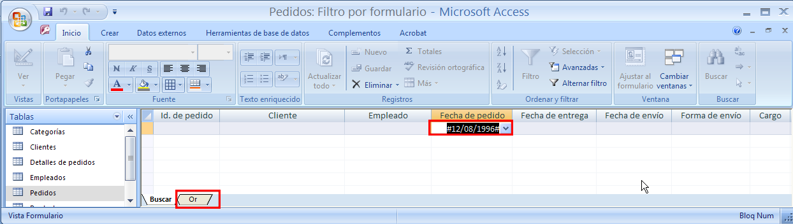
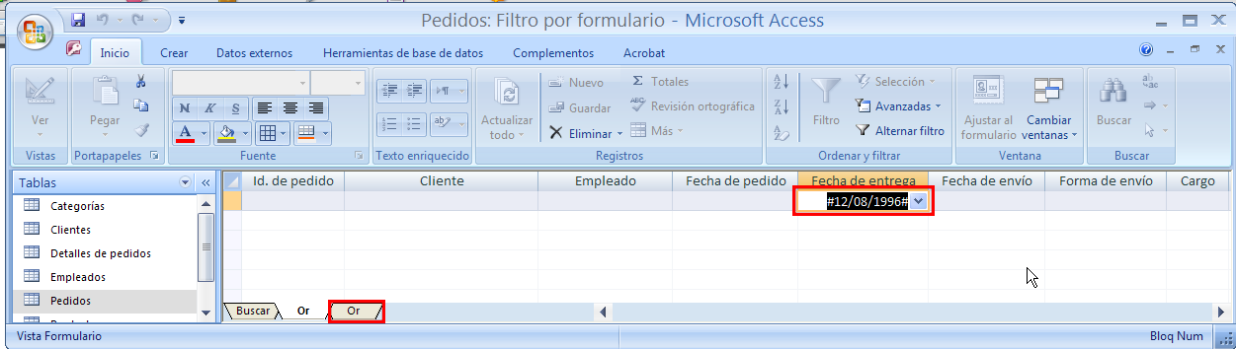
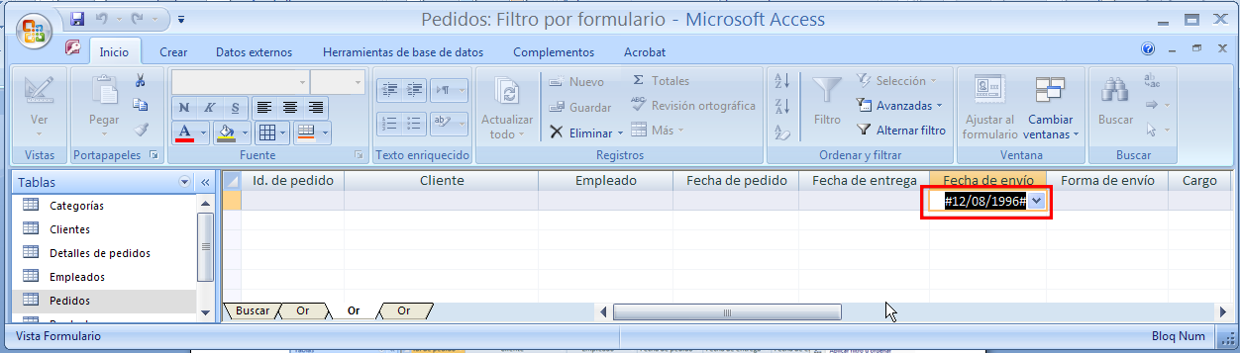
Ahora ejecuta el filtro
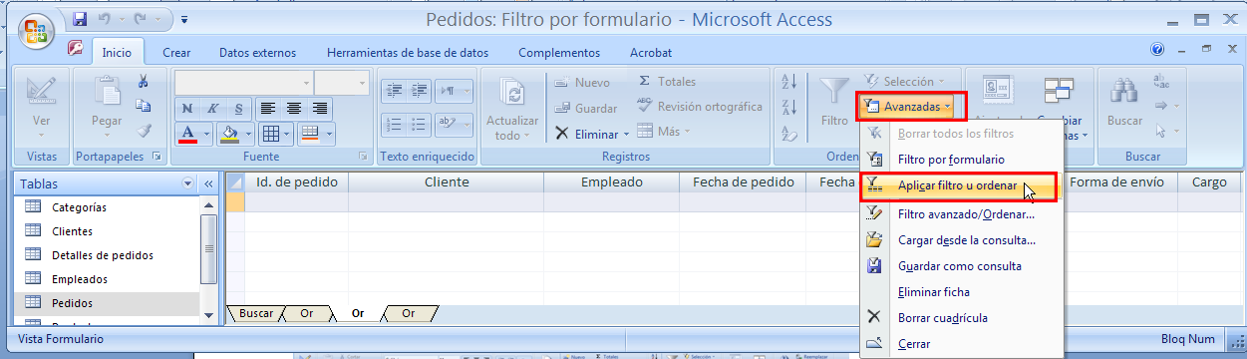
Comprueba que no es lo mismo que si hago esto:
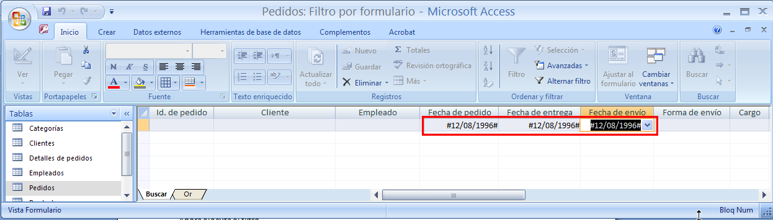
Esto da como resultado los Pedidos cuya Fecha de Pedido, Fecha de Entrega y Fecha de Envío es el 12-0-1996, y no hay ningún registro que cumpla eso.
Borra todos los filtros.
- Abre la tabla de Pedidos, queremos saber la suma de todos los cargos de los Pedidos, para ello haz clic en:
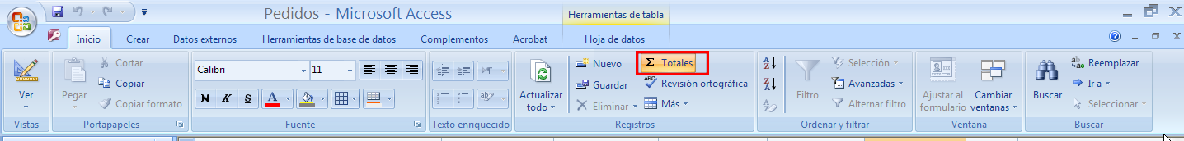

Vete a la última fila y selecciona Suma en la fila TOTAL de la columna cargo:
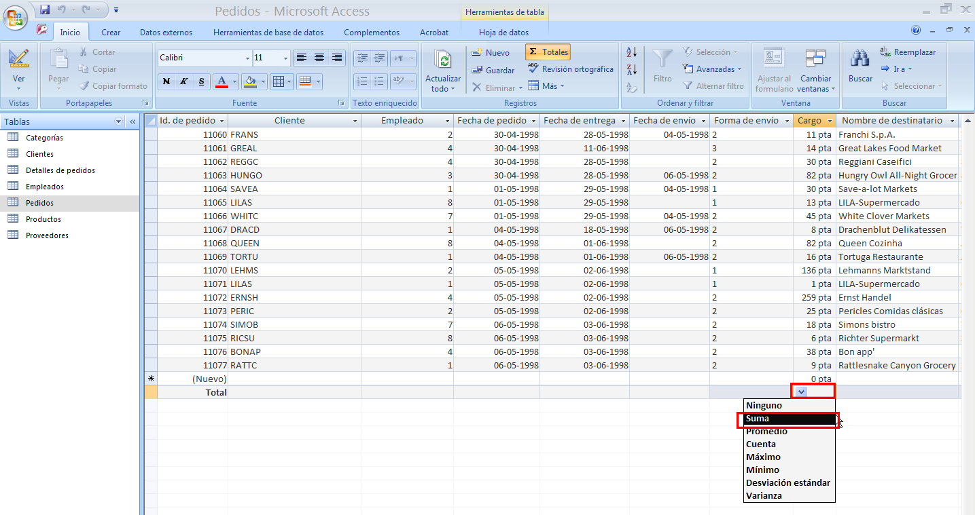
Ahora busca la fecha más antigua en la que se hizo un pedido, para ello haz clic en:
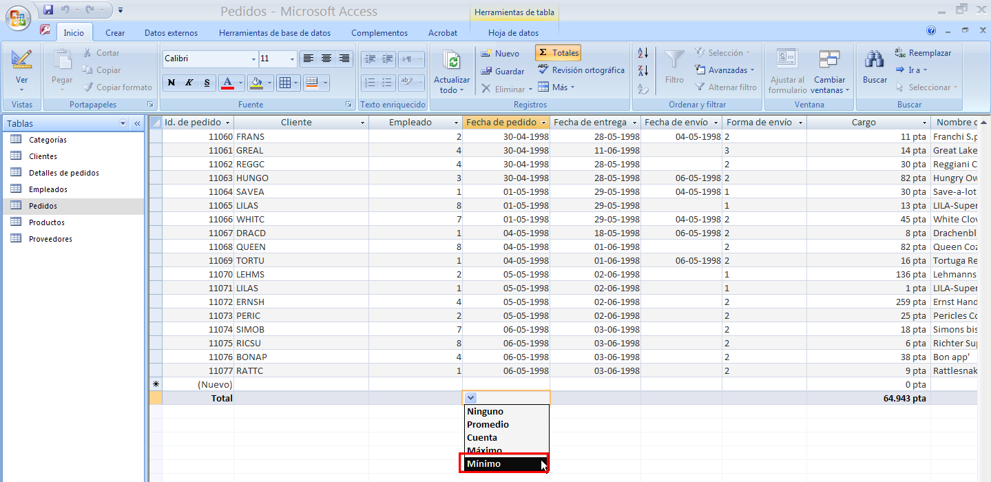

Como en este campo no tiene sentido una Suma, no se propone.

- Utilizando todo lo anterior , contesta las siguientes preguntas (copia y pega el resultado en el recuadro)
- El nombre de todos los Productos que contengan la palabra Chocolate

- El Nombre de Compañía de los clientes de Suecia y Finlandia:

- El porcentaje de Descuento más alto aplicado de la tabla Detalle de Pedidos:

- El Nombre de Compañía de los clientes que el Cargo de Contacto sea Propietario y el país España:

- El nombre de los Productos, cuyas Unidades en existencia o Unidades Pedidas, sean 0:
- El Nombre de los productos cuyo Precio por Unidad sea mayor de 124:

